ГОСУДАРСТВЕННОЕ БЮДЖЕТНОЕ ОБРАЗОВАТЕЛЬНОЕ УЧРЕЖДЕНИЕ ВЫСШЕГО ПРОФЕССИОНАЛЬНОГО ОБРАЗОВАНИЯ «КРАСНОЯРСКИЙ ГОСУДАРСТВЕННЫЙ МЕДИЦИНСКИЙ УНИВЕРСИТЕТ ИМЕНИ ПРОФЕССОРА В.Ф. ВОЙНО-ЯСЕНЕЦКОГО» МИНИСТЕРСТВА ЗДРАВООХРАНЕНИЯ И СОЦИАЛЬНОГО РАЗВИТИЯ РФ ГБОУ ВПО КРАСГМУ ИМ. ПРОФ. В.Ф. ВОЙНО-ЯСЕНЕЦКОГО МЗ И СР РФ

Кафедра офтальмологии имени профессора М.А. Дмитриева с курсом ПО

РЕФЕРАТ

ГЕЙДЕЛЬБЕРГСКАЯ РЕТИНОТОМОГРАФИЯ (HRT)

Выполнила: Бурдукова Н.В.
Ординатор 1 года обучения
Проверила: ассистент кафедры
Балашова П.М.

Г. Красноярск 2023 год
СОДЕРЖАНИЕ
Ведение…………………………………………………………………………….3
История создания ретинотомографа……………………………………………..4
Показания для проведения HRT..………………………………………………..7
Что относится к HRT – параметрам диска зрительного нерва (ДЗН)...……….7
Факторы, влияющие на результат………………………….…..………………..8
Преимущества ретиномографии…….………………………………………….9
Подготовка к исследованию…………………………………………………….10
Методика и последующий уход………………………………………………...11
Интерпретация…………………………………………………………………...12
Печатный отчёт состоит из нескольких разделов……………………………..14
Операционные характеристики…………………………………………………15
Список литературы………………………………………………………………16

Введение
Гейдельбергская ретинотомография (HRT) – метод диагностики для качественной и количественной оценки структурных изменений диска зрительного нерва и окружающей зоны сетчатки. Она обеспечивает быстрое проведение топографических измерений диска зрительного нерва, а также измерений сетчатки и слоя ее нервных волокон. В HRT осуществляют математический анализ полученных результатов и их сопоставление с заложенной в компьютерную систему базой данных. Ретинотомография позволяет проводить диагностический поиск ранних повреждений диска зрительного нерва и слоя нервных волокон сетчатки у пациентов с подозрением на глаукому, а также мониторинг оптической нейропатии различного происхождения.
По мнению ученых и врачей всего мира, HRT-скрининг является «золотым стандартом» раннего выявления глаукомы у пациентов еще до изменений в полях зрения и других клинических проявлений. Это, в свою очередь означает раннее начало лечения и его высокую эффективность.
Технология HRT-диагностики с использованием лазерного излучения позволяет получить качественные трехмерные снимки-томограммы в отличие от классических двухмерных снимков. Трехмерные фотографии, в свою очередь, являются более информативными в плане топографии различных структур глаза. Данный метод основан на применении конфокальной сканирующей лазерной офтальмоскопии (Confocal Laser Scanning Ophthalmoscopy, CSLO). В ходе метода применяются технологии диоидного лазера с длиной волны 670нм. В основе метода лежит изменение потока света, отраженного от определенной плоскости.
Лазерный луч, используемый в аппаратах HRT-диагностики, является абсолютно безопасным! Диодный лазер имеет длину волны 670-675 нм и не представляет угрозы для состояния здоровья пациентов. Лазерная система HRT-диагностики относится к категории 1 класса безопасности. Также, минимизирует риск опасности и временной ограничитель, который определяет время экспозиции лазерного луча на глаз пациента.
В ходе HRT-скрининга производится исследование диска зрительного нерва. Максимальное увеличение изображения позволяет наблюдать даже самые минимальные изменения, наблюдаемые при дегенеративных заболеваниях, например, при глаукоме.
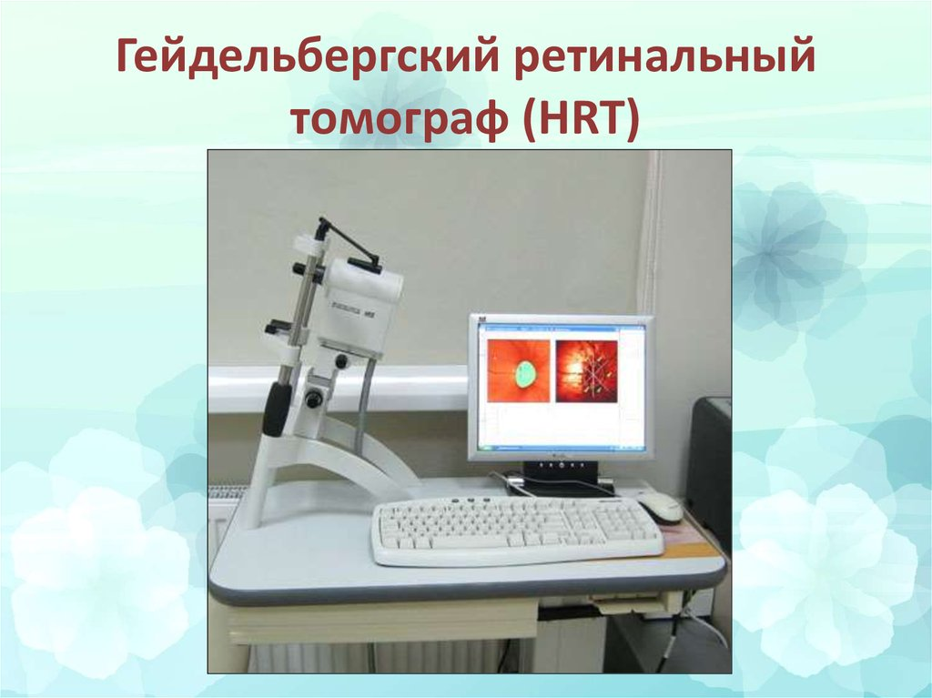
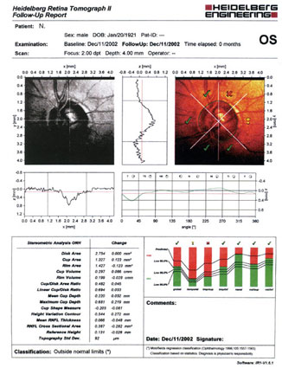

История создания ретинотомографа:
Технические возможности 80-90-х годов прошлого века уже позволяли осуществлять более точную математическую оценку площади ДЗН, площади экскавации и нейроретинального пояска с использованием компьютерной обработки и видеофотографической техники. Однако это были сложные, трудоемкие методы, не позволявшие их использовать в практической офтальмологии, но именно эти исследования послужили основой для создания конфокальной сканирующей лазерной офтальмоскопии. И практически одновременно – в Германии (1993) и США (1995) – были разработаны лазерные и оптические когерентные ретинальные томографы: HRT, OКT, лазерный поляриметр GDx VSS, анализатор ретинальной толщины (RTA), которые давали возможность проводить точную математическую оценку различных параметров ДЗН и толщину слоя нервных волокон на микронном уровне. Это сразу поставило исследование ДЗН по точности на один уровень с современной компьютерной периметрией и стало методом для многочисленных и многосторонних исследований ДЗН и сетчатки, показавших высокую точность, повторяемость и объективность полученных результатов.
Следует отметить, что в Московском институте МНТК «Микрохирургия глаза» в 1994 г. группой сотрудников (проф. Линник Л.Ф., аспиранткой Иойлевой Е.Э.) был разработан оригинальный метод колориметрического анализа диска зрительного нерва, который применялся не только при различных заболеваниях диска, но и для опредении различных стадий глаукомы.
1994-95 годы можно считать началом широкого использования Гейдельбергского лазерного ретинотомографа (HRT), получившего признание в мировой офтальмологии.
Не вникая в технические подробности работы аппарата, описанные в различных руководствах, следует отметить, что сканирование и получение изображений происходило неинвазивным способом в режиме реального времени, без необходимости медикаментозного мидриаза.
HRT использовала быстрое сканирование диодным лазером с длиной волны 670 нм по трем осям: X, Y и Z. Количество оптических срезов варьировало от 16 до 64 на общую глубину сканирования до 4 мм, чем достигался уровень разрешения около 10 мкм на пиксель. Конечный результат представлял собой топографическую карту поверхности ДЗН и сетчатки, состоящую из 384х384 пикселей (всего 147456), каждый из которых показывал измерение высоты сетчатки в соответствующей точке, исходя из распределения количества света, отраженного вдоль оси Z.
Томограмма содержала информацию множества фокальных плоскостей. Первый оптический срез изображения располагается над отражением первого сосуда сетчатки, последний – за дном экскавации. После математического анализа и моделирования из серии двухмерных оптических срезов создавалась трехмерная топографическая карта поверхности ДЗН. Программа автоматически присваивала полученному профилю высоты соответствующий цветовой код. Именно это цветное изображение становилось доступным пользователю на экране компьютера и после соответствующей программной обработки выводилось в печать.
Количественный анализ изменений, наблюдаемых при патологических процессах, рассчитывался с помощью специально разработанных и интегрированных математических программ.
Большинство морфометрических параметров ДЗН рассчитывалось относительно стандартной базовой плоскости («reference plane»), после нанесения оператором вручную специальной контурной линии вокруг ДЗН. Местонахождение базисной плоскости определялось очерчивающим границы ДЗН сегментом шириной в 6^{о} (между 350^{о} и 356^{о}) на 50 мкм вглубь от поверхности сетчатки, расположенным в соответствии с особенностями локализации папилломакулярного пучка, нервные волокна которого, как принято считать, дольше всего остаются неповрежденными при глаукоме.
Компьютерная программа анализирует 22 параметра, предоставляющие возможность выбора наиболее значимых и достоверных параметров диска и перипапиллярной сетчатки (RNFL) для практического использования в клинике.
Первые работы, появившиеся в печати, были посвящены сравнению всеми признанного параметра cup/disc area ratio, рассчитанного по данным HRT и по данным стереофотографического метода, которые показали достаточно близкие результаты, но и необходимость поиска новых количественных критериев для выявления глаукомы.
Другие авторы, проведя анализ не только уже общеизвестных параметров ДЗН, но и объемные параметры, такие как cup vol., mean cup depth и maximal cup depth, которые позволяла получить компьютерная программа с помощью трехмерных изображений диска. Совершенствование программ приводило к заметному повышению эффективности исследования и одновременно к значительному сокращению времени для проведения морфометрического анализа.
Были проведены сравнительные исследования данных HRT c ONHA (Optic nerve head analyser), которые показали, что HRT дает более точные и достоверные результаты анализа параметра cup vol. С помощью HRT версии 1.09 проводились многочисленные исследования параметров диска в здоровых и глаукомных глазах, показавших высокую степень достоверности их различия и необходимость длительных наблюдений за пациентами с подозрением на глаукому в целях раннего ее выявления. Kamal et al, использовав HRT версии 1.11 и проведя анализ параметров cup area, rim area, cup vol., rim vol., cup/disc area ratio в четырех секторах диска показал, что такой подход позволяет выявить глаукомные изменения в группе пациентов с офтальмогипертензией раньше, чем появляются изменения поля зрения. Расширение количества исследуемых параметров ДЗН привело к выявлению наиболее чувствительных из них, к которым относили cup shape measure, rim area, cup/disc area ratio, rim vol. В начале ХХ века появились монографии (атласы), помогающие офтальмологам разбираться в многообразии индивидуальных особенностей диска зрительного нерва и его патологических изменений. В России первые работы по использованию Гейдельбергского лазерного сканирующего ретинотомографа HRT 2 в диагностике глаукомы появились в 2002 году и сразу получили широкое признание офтальмологов.
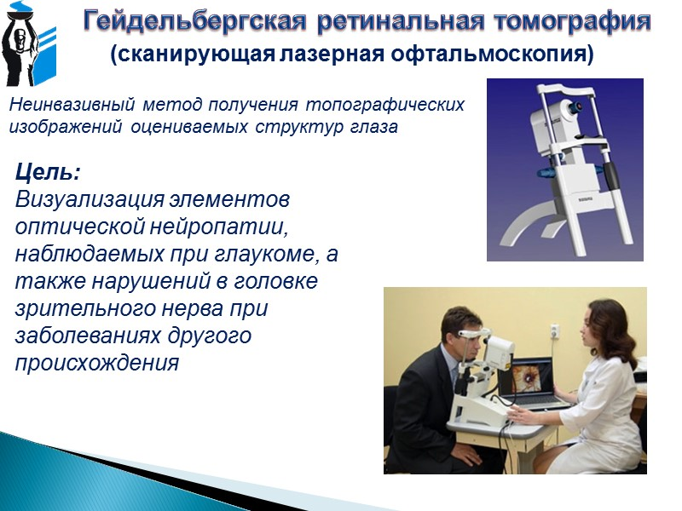

Показания для проведения HRT:
- главным клиническим назначением ретинального томографа является визуализация элементов оптической нейропатии, которая наблюдается при глаукоме.
- появление в поле зрения кругов и пятен;
- боль в глазах;
- тяжесть внутри глазного яблока;
- уменьшение зрительной области;
- изменение контрастности оттенков (уменьшение/повышение);
- «распирание» глаз.
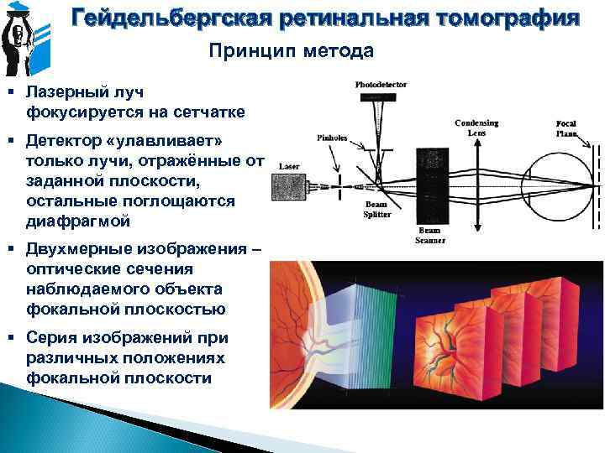

Что относится к HRT – параметрам диска зрительного нерва (ДЗН):
- Его площадь
- Площадь экскавации
- Площадь НРП
- Объем экскавации
- Объем НРП
- Отношение площади экскавации к ДЗН
- Измерение формы глубины экскавации
- Толщина нервных волокон сетчатки и т.д.
В ходе HRT–скрининга сканируется диск зрительного нерва и вычисляются его топографические измерения:
- размер,
- контуры,
- форма,
- нейроретинальный поясок,
- экскавация,
- измерения перипапиллярной сетчатки и слоя нервных волокон сетчатки.
Факторы, влияющие на результат
• Первостепенное значение имеет качество сканирования. На качество съёмки может влиять ряд факторов: наличие катаракты или непрозрачность других оптических сред, астигматизм и др.
• Качество снимка оценивают по среднему квадратичному отклонению топографии. Значение стандартной девиации менее 10 мкм указывает на отличное, от 10 до 20 мкм - на очень хорошее, от 20 до 30 мкм - на хорошее, от 30 до 40 мкм - на приемлемое качество полученного снимка. Интерпретацию изображений со значением стандартной девиации топографии выше 40 мкм необходимо проводить с осторожностью.
• Однократное исследование с помощью ретинотомографов ненадёжно, поскольку диапазон так называемых нормальных ДЗН весьма вариабелен. Нормативная база данных, заложенная в программном обеспечении ретинотомографов, только «индикатор», она не может быть достаточно специфичной для окончательного диагноза
• Определение точных границ ДЗН может быть затруднительным во многих случаях из-за ручного нанесения контурной линии по наружному краю ДЗН.
• На результат ретинотомографии влияет зависимость ряда параметров от так называемой базисной плоскости (reference plane).
• Умеренная степень аксиального разрешения прибора накладывает определённые ограничения на получаемые результаты.
• Чувствительность, специфичность и диагностическая точность методики снижены в глазах с высокой миопической рефракцией (>6,0 D).
• При больших размерах ДЗН отмечают высокую чувствительность метода, но меньшую специфичность, а при ДЗН малых размеров — более высокую специфичность, но меньшую чувствительность.
• Регрессионный анализ MRA малоэффективен при оценке очень небольших ДЗН и ДЗН с наклонным входом.
• Классификация показателя вероятности глаукомы (GPS) может быть проведена некорректно при сканировании плоских или застойных ДЗН. Если форма ДЗН не соотносится с моделью, заложенной в алгоритм исследования, результаты классификации не будут получены.
• Резкие изменения уровня ВГД (> 5-8 мм рт.ст.) у одного и того же пациента при повторных исследованиях могут приводить к изменению получаемых данных, что накладывает определённые ограничения на использование этих результатов при прогрессивном анализе.
Все это учитывается врачом при выполнении HRT–диагностики.
Преимущества ретиномографии:
- диагностика болезней глаз на ранней стадии развития;
- во время исследования (HRT–диагностики) компьютер автоматически сопоставляет данные, полученные от пациента со стандартными нормативами, и ищет патологию;
- абсолютная безопасность для организма;
- высокая информативность полученных данных;
- исследование проводится на основе объемных трехмерных снимков;
- отсутствие риска заражения инфекцией;
- минимальное воздействие лазера на составляющие глаза;
- возможность отслеживания динамики заболеваний, при повторном обследовании пациента, компьютер «запоминает» предыдущие снимки и проводит сравнение с ними. Таким образом, можно контролировать эффективность лечения и наблюдать за динамикой процесса;
- процедура не требует специальной подготовки;
- во время исследования пациенты не испытывают боль/дискомфорт;
- отсутствие противопоказаний;
- эффективный метод массового обследования пациентов с подозрением на глаукому и наблюдения за эффективностью проводимой терапии.

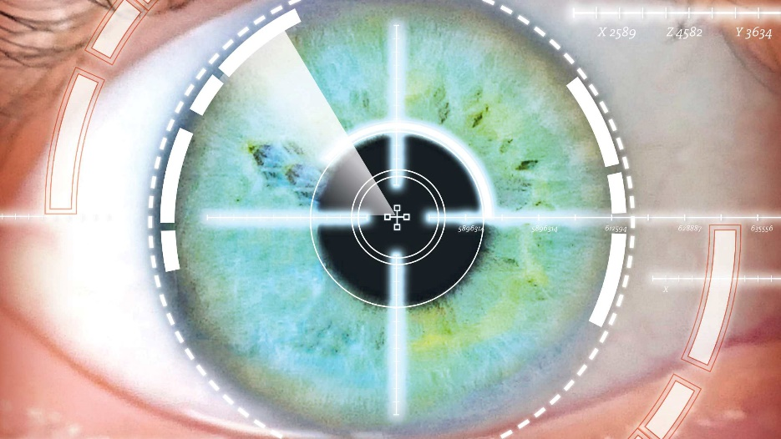

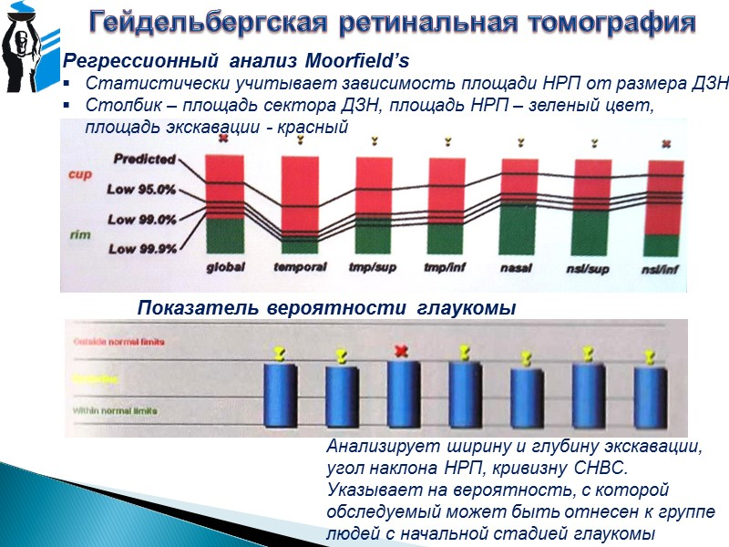

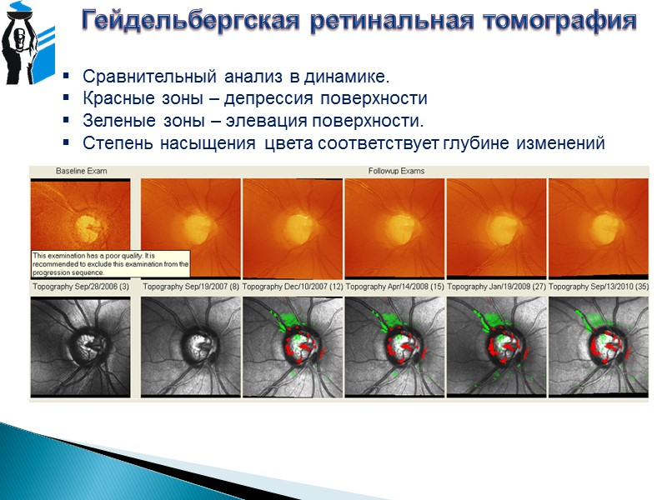

Подготовка к исследованию не нужна, но очень важно правильное размещение пациента. Для этого он должен коснуться лбом середины специального упора и направить взгляд в объектив. Зачастую используются препараты для расширения зрачков — в идеале их размер должен быть 3-4 мм.
Необходимо занять удобную позу, в которой можно находиться некоторое время без движения. Как только это происходит, начинается диагностирование. Для фокусировки взгляда используется синяя метка, на которую смотрит человек.
При попадании в глаз лазерный луч начинает создавать объемное изображение нерва. По завершении процесса картинка автоматически попадает в интеллектуальную систему, где анализируется. Процедура занимает несколько минут, проходит безболезненно и без последствий.
В некоторых случаях недостаточно сделать один снимок. Тогда диагностику повторяют несколько раз с определенными интервалами времени. В каждом из них система сравнивает полученные результаты с данными из своей базы. По итогам измерений создается диаграмма, показывающая динамику состояния.
Методика и последующий уход
Конфокальная лазерная сканирующая офтальмоскопия — современная технология получения реалистичных изображений высокого разрешения, основанная на методе сканирования тканей специально сфокусированным лазерным лучом. CSLO базируется на оптическом принципе конфокальности, согласно которому отражённый от заданной плоскости свет минует помещённую перед детектором диафрагму и учитывается аппаратом, а свет, отражённый плоскостями, находящимися впереди или позади заданной, - поглощается. Изображения в HRT получают быстрым сканированием диодным лазером с длиной волны 670 нм. Подсчитано, что измерение отражательной способности миллионов точек множественных последовательно расположенных фокусных плоскостей происходит со скоростью 0,024-0,025 с на плоскость.
Свет лазерного луча проецируется в виде одной точки через первую диафрагму на заданную фокальную плоскость в области заднего полюса глазa. Затем он отражается обратно, проходит через вторую конфокальную диафрагму и попадает на светочувствительный детектор, который измеряет количество отражённого света.
Вторая конфокальная диафрагма ограничивает глубину попадающего на детектор отражаемого луча и таким образом блокирует любые световые сигналы, получаемые не от заданной плоскости. Свет, падающий дальше или ближе фокальной плоскости, отсеивается, благодаря чему получают оптический срез заднего полюса глаза, соответствующий заданному световому пучку
Совокупность отдельных отражений образует профиль измерения высоты сетчатки. Конечный результат сканирования — топографическая карта, состоящая из 147 456 (384x384) элементов (пикселей), каждый из которых представляет собой замер высоты сетчатки в определённой точке исходя из распределения количества света, отражённого вдоль оси Z.
Первый оптический срез изображения располагается над отражением первого сосуда сетчатки, а последний — за дном экскавации ДЗН. При сканировании глубину расположения фокальной плоскости устанавливают и изменяют автоматически путём смещения конфокальной диафрагмы для получения множества оптических срезов и последующего создания послойного трёхмерного изображения (томограммы)
С помощью специального алгоритма, учитывающего движения глаза, происходит выравнивание каждого изображения из полученной серии. Затем три топографических снимка автоматически совмещают и выравнивают, чтобы получилось одно усреднённое изображение. Полученную таким образом томограмму в дальнейшем используют для измерений морфометрических параметров
Интерпретация
Ретинотомографы имеют программное обеспечение, используемое для получения, хранения и восстановления изображения, а также для проведения количественного анализа.
Топографические параметры рассчитывают относительно стандартной эталонной плоскости после нанесения оператором контурной линии вокруг края ДЗН. Значения величин морфометрических параметров напрямую зависят от положения базисной плоскости (reference plane).
Базисная плоскость находится в очерчивающем границы ДЗН сегменте с шириной угла 6° (между 350° и 356°) на 50 мкм ниже поверхности сетчатки и ориентирована на папилломакулярный пучок, нервные волокна которого, как принято считать, дольше всего остаются неповреждёнными. Вычисление положения базисной плоскости происходит в автоматизированном режиме
Определение стереометрических параметров (размера, площади и объёма ДЗН и окружающей области) происходит автоматически сразу после нанесения контурной линии. Рядом с каждым значением всех стереометрических измерений даны значения границы нормы и величина стандартного отклонения для определённой стадии заболевания. Программа рассчитывает все параметры исходя из условного деления на 6 секторов: назальный (nas), верхненазальный (nas-sup), нижненазальный (nas-inf), темпоральный (tmp), верхнетемпоральный (tmp-sup), нижнетемпоральный (tmp-inf) и одного общего (или среднего), что, безусловно, важно для определения структурной локализации повреждений ДЗН
Значения, указанные в таблице, даны для ориентировки, так как стереометрические параметры у каждого пациента индивидуальны и даже при глаукоматозном повреждении могут быть в пределах нормы.
Наиболее значимые параметры - площадь НРП (rim area, RA); объём НРП (rim volume, RV); объёмный профиль экскавации (cup shape measurement, CSM); высота вариации поверхности сетчатки вдоль контурной линии (height variation contour, HVC); средняя толщина волокон зрительного нерва вдоль контурной линии (меап RNFL thickness)
В определённых случаях усреднённые значения параметров на границах нормы и патологии перекрываются, а их взаимное наложение затрудняет диагностику на базе одного параметра. Именно поэтому кроме простого анализа морфометрической структуры ДЗН программный алгоритм ретинотомографов предлагает несколько специальных типов анализов для обнаружения возможных изменений на основании совокупности факторов и/или в динамике.
F. Mikelberg (1997) разработал собственный дискриминантный метод расчёта FSM, сведя воедино значения параметров CSM, RV и HVC с учётом возрастных особенностей пациента. R.O.W. Burk (1998) предложил свой метод расчёта RB, использующий разницу между средней высотой ретинальной поверхности вдоль контурной линии в височном квадранте ДЗН, разницу этого же параметра в верхневисочном октанте и височном квадранте и CSM в верхневисочном октанте. Величина данной функции зависит не от уровня базисной плоскости, а от правильности нанесения контурной линии. Результаты этих вычислений можно интерпретировать следующим образом: если получается положительное число - ДЗН в норме, если отрицательное - Д3Н глаукомный.
Альтернативный подход в исследовании - регрессионный метод расчёта Moorfields Regression Analysis (MRA). В этом методе учтены зависимость площади НРП от размера Д3Н и возможность уменьшения площади НРП с возрастом.
Результаты MRA представлены в виде столбчатой диаграммы, на которой ДЗН условно разделен на 6 секторов
Каждый столбик представляет собой площадь ДЗН конкретного сектора, разделённую на зону экскавации (красного цвета) и зону НРП (зелёного цвета). Левый из шести столбиков отражает сумму данных шести остальных. Проходящие через диаграмму линии отражают процентное соотношение ДЗН, имеющих большую, чем очерчено линией, площадь НРП. Верхняя (predicted) из пересекающих столбики линий указывает, что 50% ДЗН имеют большую, чем обозначенная этой границей, площадь НРП. Опускание красного столбика ниже этой линии должно служить предупреждением. Под этой линией расположены линии, отражающие аналогичное соотношение соответственно в 95,0/99,0/99,9% случаев. Статистически значимыми будут только те данные, при которых красный столбик опустится до этих линий. Если площадь НРП пациента >=95%, соответствующий сектор будет отмечен зелёной галочкой (в пределах нормы), 95-99% — жёлтым восклицательным знаком (пограничное состояние) и менее 99% - красным крестом (за пределами нормы).
Другая используемая расчётная характеристика изменений, наблюдаемых при патологических процессах, — показатель вероятности глаукомы (Glaucoma Probability Score, GPS). Алгоритм расчёта этого показателя, в отличие от предыдущих, не зависит от места нанесения контурной линии. Методика базируется на сравнении данных обследуемого пациента и математических моделей. GPS зависит от таких параметров, как ширина и глубина экскавации, угол наклона НРП, горизонтальная и вертикальная кривизна перипапиллярного СНВС. GPS указывает на вероятность, с которой обследуемый может быть отнесён к группе людей с начальной стадией глаукомы
Гейдельбергская ретинотомография также предлагает два различных метода анализа наблюдения за динамикой данных.
При использовании векторного анализа (Trend) на изображение при первом обследовании наносят исходную контурную линию, которая автоматически переносится на каждое новое изображение. Таким образом можно сравнивать базовые данные с данными, получаемыми в динамике.
Компьютер строит график, характеризующий в течение временного промежутка совокупные морфометрические параметры ДЗН: площадь НРП; объём НРП; объём экскавации; форму экскавации; среднюю толщину СНВС; среднюю высоту контурной линии: средний подъём контурной линии: модуляцию контурной линии с височной стороны; среднюю глубину экскавации; среднюю высоту поверхности сетчатки внутри контурной линии: комбинацию или усреднение вышеуказанных параметров.
Абсолютные значения параметров при векторном анализе не указывают - вместо этого используют усреднённые значения изменений базовых показателей. Усреднение производят для того, чтобы зафиксировать изменения всех параметров относительно базовых на одной шкале - от +1 (максимальное улучшение) до -1 (максимальное ухудшение).
Разница локальных высот (в пикселях) двух изображений может быть вычислена без нанесения контурной линии и использования базисной плоскости простым вычитанием одного значения из другого. Этот тип анализа получил название "анализ топографических изменений" (Topograhic Change Analysis, ТСА).
Области ДЗН, на которых при динамическом наблюдении отмечают увеличение депрессии, обозначают красным цветом, а области с отмеченной в динамике экспрессией при наложении на отражённое изображение окрашиваются в зелёный цвет.
В новой версии программы добавлен специальный кластерный анализ для определения площади и объёма зоны поражения. Величину площади и объёма рассчитывают при выделении одной из указанных выше зон.
Результаты исследований могут быть представлены как на экране компьютера, так и на распечатке или на обоих носителях. На ретинотомографе можно получить печатные отчёты девяти типов
При использовании новой версии программы 3.0 особое внимание необходимо уделить виду печатного отчёта. Значения всех параметров автоматически настраиваются в зависимости от возраста, а также от их корреляции с размером ДЗН.
Печатный отчёт состоит из нескольких разделов.
В верхнем разделе представлены паспортные данные: информация о типе обследования (базовое или динамическое); демографические данные пациента (имя, возраст, пол, этническая принадлежность и т.д.); основная информация об изображении, включая показатель его качества, позицию фокуса и данные о применении астигматических линз при получении снимка. Три остальных раздела анализируют соответственно экскавацию, НРП и СНВС
В разделе экскавации даны топографическое изображение при базовом осмотре и карта анализа изменений при обследованиях в динамике. Вместе с фактическими значениями параметров приводится показатель симметрии между двумя глазами, выраженный в процентном отношении OD/OS.
В разделе, касающемся параметров НРП, представлены результаты MRA, а также площадь (RA) и объём (RV) НРП. Здесь также приводятся показатели симметрии между двумя глазами.
В нижнем разделе, отражающем состояние СНВС, следует обратить внимание на график высоты контура сетчатки, на котором 95% границы нормы обозначены зелёным цветом. Так же, как параметры НРП, эти границы нормы определяются исходя из заложенной в программу базы данных. Светлоокрашенная сплошная линия - это средние значения СНВС для лиц конкретного возраста, определённой этнической принадлежности и данного размера ДЗН. В жёлтой зоне находятся пограничные значения СНВС (0,001<р<0,05), в красной — значения, выходящие за границы нормы. В этом разделе даны значения трёх параметров: вариации высоты контурной линии (HVC), средней толщины волокон зрительного нерва вдоль контурной линии (mean RNFL thickness) и симметрии глаз. Показателем симметрии служит коэффициент корреляции по Пирсону (r). Под этим параметром расположены два совмещённых графика высоты контура. Сплошная чёрная линии - профиль правого глаза, а пунктирная - профиль левого.
Операционные характеристики
Наиболее распространённые способы оценки диагностической точности включают чувствительность, специфичность и информативность (по площади под ROC-кривой — area under ROC-curve). Чувствительность и специфичность гейдельбергской ретинальной томографии высока и, по данным при изучении разных морфометрических структур, составляет 67-100%. Площадь под ROC-кривой - 0,86-0,92.

Список литературы
- https://mntk.ru/encyclopedia/view/geidelberg/
- https://www.tonusamaris.ru/kompyuternay-diagnostika-zreniya/hrt-diagnostika/
- https://okocentr.ru/science/dictionary/gejdelbergskaya-retinomografiya-hrt/
- Офтальмология: учебник / Под ред. Е.И. Сидоренко. - 3-е изд., испр. и доп. 2013
- Офтальмология: Национальное руководство Под ред. С.Э. Аветисова, Е.А. Егорова, Л.К. Мошетовой, В.В. Нероева, Х.П. Тахчиди. - М.: ГЭОТАР-Медиа, 2008. - 944
- Астахов Ю.С. Дополнительные диагностические возможности Гейдельбергского ретинального томографа HRT / Ю.С.Астахов, Е.Л. Акопов, Н.Н. Григорьев, Ф.Е.Шадричев Ф.Е. / Клиническая офтальмология. - 2005. - №1. - С.1-4.
- Бессмертный А.М. Применение ретинального лазерного томографа в диагностике глаукомы / А.М. Бессмертный, И.В.Егорова / Глаукома. 2002.- - №2. - С.16-19.
- 13. Егоров Е. А. Фото и стереофотографические методики изучения глазного дна / Е.А.Егоров / Военно-мед. журнал. – 1977. – № 5. – С. 46 – 47.
- Еричев В.П. Некоторые корреляционные взаимоотношения параметров ретинотомографического исследования / В.П. Еричев, А.И.Акопян / Глаукома. - 2006. - № 2. – С. 24 – 28.
- Куроедов А.В. Компьютерная ретинотомография (HRT): диагностика, динамика, достоверность. / А. В. Куроедов, В.В. Городничий / М. - 2007. – 231 с.
- Манаенкова Г.Е. Оценка параметров диска зрительного нерва по данным лазерного ретинотомографа HRT II в ранней диагностике глаукомы: автореф. дисс …канд. мед. наук: 14.00.08 / Манаенкова Галина Евгениевна. - М., 2006. – 21 с.
- Мачехин В.А. Морфометрические особенности больших дисков зрительного нерва по данным HRT II / В.А.Мачехин, Г. Е.Манаенкова / Сб. статей «HRT Клуб Россия – 2005». – М. 2005. – С. 220-224.
- Мачехин В.А. Параметры диска зрительного нерва при различных стадиях открытоугольной глаукомы по данным лазерного сканирующего ретинотомографа HRT II / В.А.Мачехин, Г.Е.Манаенкова / Глаукома. – 2005. - №4. – С. 3-10.
- Мачехин В.А. Оптимизация анализа данных ретинотомографического обследования. /В.А.Мачехин, О.А.Бондаренко, Е.Л. Савилова / Свидетельство о государственной регистрации программы для ЭВМ, 2008 № 2008614495.
- Мачехин В.А. Ретинотомографические исследования диска зрительного нерва в норме и при глаукоме / В.А.Мачехин / Москва. - 2011. Изд. «Офтальмология». 2011. - 334 с.
- Мачехин В.А. Гейдельбергская ретинотомография диска зрительного нерва в ранней диагностике глаукомы. /В.А. Мачехин, О.Л. Фабрикантов / Вестник офтальмологии. – 2017. - Т.133, №4. – С. 17-24.
- Тип издания: Диссертации Издание: Диссертации по офтальмологии 2022 Львов Владимир Андреевич Повышение эффективности ранней диагностики глаукомы с использованием дифференцированных морфометрических параметров Диссертация
- Куроедов А.В., Голубев С.Ю., Шафранов Г.Е. Исследование морфометрических критериев диска зрительного нерва в свете возможностей современной лазерной диагностической техники. Глаукома 2005; 2: 7-18.
- Куроедов А.В., Городничий В.В. Компьютерная ретинотомография (HRT): диагностика, динамика, достоверность. М.: Издательский центр МНТК «Микрохирургия глаза», 2007.
- Мачехин В.А. Ретинотомографические исследования диска зрительного нерва в норме и при глаукоме. М.: Издательство «Офтальмология», 2011.
- Мачехин В.А., Фабрикантов О.Л. Гейдельбергская ретинотомография диска зрительного нерва в ранней диагностике глаукомы. Вестник офтальмологии 2017; 133(4): 17-24.

